 ООО НП "Автоматика"

**620144 г. Екатеринбург, ул. Фрунзе 96, офис 1007.**

**Телефон/ факс (343) 269-5540. E-mail:** [**ascue@asutm.ru**](mailto:ascue@asutm.ru)

Код ОКП - 42 1717

РЕГИСТРАТОР КОММУТАЦИОННОГО РЕСУРСА ВЫКЛЮЧАТЕЛЯ

«РЕСУРС-1»

Руководство по эксплуатации

**ЭНАС.426474.001 РЭ**

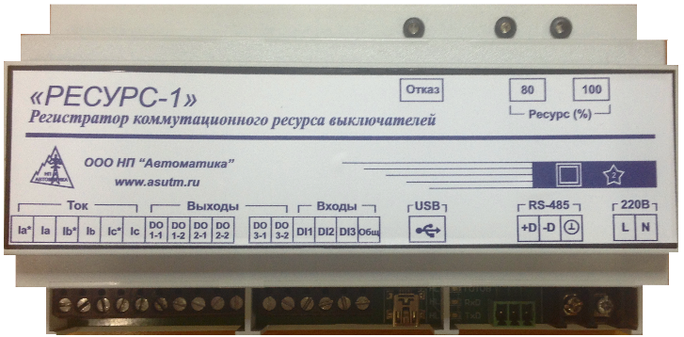

Екатеринбург, 2017год.

СОДЕРЖАНИЕ

**1. ОПИСАНИЕ И РАБОТА**…………...…………………………………………………….5

1.1 Назначение. 5

1.2 Технические характеристики. 6

1.2.1 Основные технические характеристики. 6

1.2.2 Эксплуатационные характеристики. 6

1.2.3 Условия эксплуатации. 6

1.2.4 Характеристики электропитания. 7

1.2.5 Характеристики электрической изоляции. 7

1.2.6 Электромагнитная  совместимость……………………………-………………….7

1.3 Устройство и работа Регистратора 8

1.3.1 Функциональная схема. 8

1.3.2 Измерение силы фазных токов. 9

1.3.3 Учет количества операций отключения. 9

1.3.4 Измерение времени горения дуги. 10

1.3.5 Расчет отработанного коммутационного ресурса. 10

1.3.6 Учет и архивация измеренных и рассчитанных величин 11

1.3.7 Внешние интерфейсы 11

1.3.8 Самопроверка 12

1.3.9 Конструктивное исполнение 12

1.3.10 Программное обеспечение 13

1.4 Маркировка 16

**2.** **ИСПОЛЬЗОВАНИЕ ПО НАЗНАЧЕНИЮ**………………………… …………… …..16

2.1 Размещение и монтаж Регистратора. 16

2.2 Включение регистратора 18

2.3 Просмотр текущих параметров, конфигурирование и работа с архивом записей 19

**3.** **ТЕХНИЧЕСКОЕ ОБСЛУЖИВАНИЕ**……………………… ………………………...30

3.1 Плановые мероприятия. 30

3.2 Ремонт 30

ПРИЛОЖЕНИЕ. Сылочные нормативно-технические документы……….……………...30

Настоящее руководство предназначено для ознакомления с устройством и принципом работы Регистратора коммутационного ресурса выключателя «РЕСУРС-1» (далее – Регистратор «Ресурс-1» или Регистратор), с целью оптимального использования его технических возможностей и правильной эксплуатации.

Персонал, проводящий монтажные и пуско-наладочные работы с Регистратором «РЕСУРС-1» и осуществляющий его эксплуатацию, должен знать «Правила устройства электроустановок», а также выполнять «Правила по охране труда при эксплуатации электроустановок».

Перечень используемых сокращений:

Регистратор «РЕСУРС-1» – Регистратор коммутационного ресурса высоковольтного

выключателя

БТТ – Блок трансформаторов тока «Ресурс-1»

АЦП – аналого-цифровой преобразователь

АСУ-ТП – автоматизированная система управления технологическими

процессами

1. ОПИСАНИЕ И РАБОТА.

***1.1. Назначение.***

Регистратор «РЕСУРС-1» предназначен для непрерывного автоматического мониторинга и регистрации коммутационных параметров электрического высоковольтного выключателя трехфазного тока с целью оценки его остаточного коммутационного ресурса и своевременного принятия решения по обслуживанию и ремонту выключателя.

Регистратор «РЕСУРС-1» может являться составной частью иерархической автоматизированной системы управления технологическим процессом энергетического объекта в качестве устройства сбора данных нижнего уровня.

Пример условного обозначения Регистратора «РЕСУРС-1»:

**РЕГИСТРАТОР «РЕСУРС-1» ЭНАС.426474.00Z**

Пример записи обозначения Регистратора при заказе:

**РЕГИСТРАТОР «РЕСУРС-1» Y Z ,** где:

Y- осуществляется архивация учетных, измеренных и рассчитанных величин ( А – есть архивация, 0 – нет архивации).

Z – реализована передача данных по цифровому интерфейсу ( 1 – есть передача, 0 – нет передачи).

***1.2. Технические характеристики.***

### 1.2.1 Основные технические характеристики.

Основные технические характеристики Регистратора «Ресурс-1» приведены в таблице 1.

Таблица 1.

|  |  |  |
| --- | --- | --- |
| № | Характеристика | Значение |
|  |  |  |
| 01 | Диапазоны действующих значений измеряемой силы фазных токов на входах БТТ, А | 0 – 200  0 – 40 |
| 02 | Максимальное количество учитываемых отключений каждого полюса выключателя | 64 000 |
| 03 | Максимальное значение измеряемого времени горения дуги полюса выключателя, мс | 40 |
| 04 | Максимальное допустимое значение коэффициента трансформации высоковольтного токового измерительного трансформатора | 10 000 |
| 05 | Максимальное значение расчётной величины отработанного коммутационного ресурса одного полюса выключателя, кАⁿ • сек | $${10}^{10}$$ |
| 06 | Протокол передачи коммутационных параметров выключателя | Modbus RTU |
| 07 | Гальваническая развязка интерфейсных цепей Modbus и цепей внешних информационных дискретных сигналов | Есть |
| 08 | Габаритные размеры, мм   * Регистратора * Блока токовых трансформаторов (БТТ) | 160х90х60  105х90х80 |
| 9 | Степень защиты корпуса Регистратора | IP40 |

### 

### 1.2.2 Эксплуатационные характеристики.

* Среднее время между отказами Регистратора составляет не менее 50 000 часов.
* Коэффициент готовности Регистратора составляет не менее 99,95 %.
* Среднее время ремонта, состоящего из диагностики неисправности Регистратора и замены его на исправный, не превышает 2 часа.
* Полный средний срок службы Регистратора составляет 30 лет.

### 

### 1.2.3 Условия эксплуатации.

Регистратор «Ресурс-1» предназначен для эксплуатации в аппаратном шкафу привода выключателя и устойчив к механическим воздействиям на этот шкаф в течение 10 000 циклов включения – отключения выключателя.

Регистратор сохраняет работоспособность и соответствует своим характеристикам при следующих климатических условиях:

* нижний предел температуры воздуха – –40 °С.
* верхний предел температуры воздуха – +55 °С.
* верхний предел относительной влажности – 95 %.
* осадки, гонимые ветром (дождь, снег, град) – отсутствуют.

Регистратор допускает транспортировку в заводской упаковке и транспортной таре автомобильным, железнодорожным и авиационным транспортом без ограничения расстояния.

### 1.2.4 Характеристики электропитания.

Электропитание Регистратора «Ресурс-1» может осуществляться от однофазной сети переменного или постоянного тока номинальным напряжением 220 В или от сети постоянного тока 110В ( по отдельному заказу). Номинальная частота сети переменного тока должна быть равной 50 Гц.

Допустимые пределы отклонения величины питающего напряжения 220В от номинального значения равны +15 % и –20 %. Допустимое отклонение частоты переменного тока от номинального значения не должно превышать 5 %.

Допустимые пределы отклонения питающего напряжения =110В от номинального значения равны + 20%. -20% ( Организация питания от сети =110В должна быть оговорена Заказчиком при подготовке прибора к производству).

Величина коэффициента пульсации напряжения постоянного тока, определяемого как отношение величины переменной составляющей напряжения питания от пика до пика к номинальному значению напряжения питания, должна быть не более 5 %.

Мощность, потребляемая регистратором от питающей сети, не превышает:

* 3 В∙А – для сети переменного тока.
* 3 Вт – для сети постоянного тока.

### 1.2.5 Характеристики электрической изоляции.

Сопротивление изоляции между электрически не соединенными цепями Регистратора «Ресурс-1» при температуре 25 °С ± 5 °С и относительной влажности 50 % составляет не менее 20 МОм.

### 1.2.6 Электромагнитная совместимость.

Регистратор «РЕСУРС-1» согласно Техническому Регламенту Таможенного Союза соответствует требованиям: критериев качества ГОСТ Р 51522-99 устойчив к воздействию следующих электромагнитных помех:

* «Система стандартов безопасности труда» по ГОСТ 12.2.007.0-75
* «Совместимость технических средств электромагнитная. Устойчивость к наносекундным импульсным помехам. Требования и методы испытания» по ГОСТ Е30804.4.4-2013(IEC-61000-6-1.2005)
* «Совместимость технических средств электромагнитная. Устойчивость к электромагнитным помехам технических средств, применяемых в жилых, коммерческих зонах и производственных зонах с малым энергопотреблением. Требования и методы испытаний.» по ГОСТ 30804.6.3-2013 раздел 8 (IEC 61000-6-1.2005)
* • «Совместимость технических средств электромагнитная. Устойчивость к электромагнитным помехам технических средств, применяемых в жилых, коммерческих зонах и производственных зонах с малым энергопотреблением. Требования и методы испытаний.» по ГОСТ 30804.6.3-2013 раздел 7(IEC 61000-6-3.2006)
* «Совместимость технических средств электромагнитная. Эмиссия гармонических составляющих тока техническими средствами с потреблением тока не более 16А( в одной1 фазе) Нормы и методы испытаний» по ГОСТ 30804.3.2-2013
* «Совместимость технических средств электромагнитная Ограничение изменений напряжения, колебаний напряжения и фликера в низковольтных системах электроснабжения общего назначения. Технические средства с потребляемым током не более 16А(в одной фазе) подключаемые к электрической сети при несоблюдении определенных условий подключения. Нормы и методы испытаний» по ГОСТ 30804.3.3-2013

***1.3 Устройство и работа Регистратора.***

### 1.3.1 Функциональная схема.

Функциональная схема Регистратора приведена на рисунке 1.



Для учета коммутационных параметров высоковольтного выключателя Регистратор выполняет следующие функции:

* измерение мгновенных значений силы фазных токов выключателя.
* учет количества выполненных выключателем операций отключения.
* измерение времени горения дуги при отключении выключателя.
* расчет отработанного коммутационного ресурса работы полюсов выключателя.
* архивацию учетных, измеренных и расчетных величин.
* передачу текущего значения величины отработанного коммутационного ресурса во внешние системы.
* индикацию расчетной величины отработанного коммутационного ресурса выключателя.
* автоматическую самопроверку и индикацию состояния своих аппаратных средств.

С помощью Регистратора «Ресурс-1» организуются три измерительных канала текущих значений силы фазных токов трехфазного высоковольтного выключателя.

Первой измерительной компонентой каналов является высоковольтный измерительный

трансформатор тока электрической установки, в составе которой эксплуатируется выключатель.

В качестве второй измерительной компонентой используются три однофазных измерительных трансформатора БТТ, первичная обмотка которых подключается ко вторичным обмоткам высоковольтного измерительного трансформатора тока. Выходные обмотки БТТ соединяются с входными токовыми цепями Регистратора, являющегося третьей измерительной компонентой измерительных каналов.

Во входных токовых цепях измеряемые величины токов подвергаются нормированию и фильтрации. Непосредственное измерение токов осуществляется с помощью АЦП микроконтроллера.

Для учета количества операций отключения выключателя и измерения времени горения дуги требуется фиксация начала операции отключения. Для этого используется вспомогательный контакт выключателя, подключенный к Регистратору.

Достижение расчетной величиной коммутационного ресурса рубежей 80% и 100% отображается на светодиодных индикаторах и сопровождается формированием дискретных сигналов для внешних щитов и сигнализаторов.

Измеренные и расчетные величины коммутационных параметров выключателя могут быть переданы по цифровому интерфейсу RS-485.

Для конфигурирования регистратора, мониторинга его работы и сохранения архивных коммутационных параметров предусмотрен порт USB.

### 1.3.2 Измерение силы фазных токов.

Регистратор «Ресурс-1 осуществляет непрерывное измерение мгновенных значений силы фазных токов выключателя. Максимальное действующее значение измеряемой силы фазных токов на входе первичных обмоток БТТ равно:

* 200 А, при номинальном выходном токе высоковольтного измерительного трансформатора тока Iвтт ном. = 5 А.
* 40 А, при номинальном выходном токе высоковольтного измерительного трансформатора тока Iвтт ном. = 1А.

Расчет действующих значения силы фазных токов производится Регистратором по измеряемым мгновенным значениям за один период основной гармоники с учетом коэффициента трансформации высоковольтного измерительного трансформатора тока Квтт по формуле:

Iф = 

Допустимое значение основной приведенной погрешности измерения силы фазных токов для измерительного канала БТТ+ Регистратор не превышает 1 %.

### 1.3.3 Учет количества операций отключения.

Учет количества отключений каждого полюса выключателя осуществляется раздельно для двух диапазонов действующего значения силы фазного тока включателя:

* I ф. ≤ 1,1 I ф. ном.
* I ф. > 1,1 I ф. ном.

где: I ф. ном. = Квтт х Iвтт ном.

I ф. - действующее значения силы фазного тока, рассчитанное непосредственно перед

началом размыкания главного контакта.

Признаком начала выполнения операции отключения является размыкание вспомогательного контакта привода выключателя. Вспомогательный контакт может срабатывать с опережением или задержкой относительно главного контакта. Конкретное значение времени отставания/опережения должно задаваться при конфигурации регистратора на основании данных протокола ПСИ выключателя. У выключателя с общим для трех полюсов приводом используется одна контактная группа, а при наличии привода на каждом полюсе выключателя – три контактные группы.

Используемый для Регистратора «Ресурс-1» вспомогательный контакт должен быть гальванически развязанным от главных и вспомогательных цепей выключателя. Для контроля положения вспомогательного контакта используется напряжение постоянного тока номинальной величиной 24 вольта, обеспечивающего протекание через контакт тока, величиной не менее 5 мА.

### 1.3.4 Измерение времени горения дуги.

При отключении каждого полюса выключателя измеряется время горения его дуги. Время горения дуги измеряется от момента размыкания главного контакта до начала интервала времени, равного 20 мс, на котором все измеряемые мгновенные значения фазного тока равны нулю. Момент размыкания главного контакта определяется по времени размыкания вспомогательного контакта с учетом времени его отставания/опережения относительно главного контакта (п.1.3.3).

Допустимое значение основной приведенной погрешности измерения времени горения дуги в интервале (0 – 40) мс не превышает 0,25%.

### 1.3.5 Расчет отработанного коммутационного ресурса.

При отключении выключателя для каждого полюса с величиной силы фазного тока

Iф. > 1,1 I ф. ном. Регистратор рассчитывает величину коммутационного ресурса этого полюса, отработанного при этой операции - ${∆I}^{2}T.$

${∆I}^{2}T=\int_{t0}^{t1}{I^{2}}dt$, где:

t0 – время начала размыкания главного контакта, определяемое по времени срабатывания вспомогательного контакта с учетом времени его задержки (опережения) относительно главного контакта;

t1 – время гашения дуги – время начала интервала времени, равного 20 мс, на котором все измеряемые мгновенные значения силы фазного тока равны нулю;

I – мгновенная сила фазного тока выключателя ( с учетом Квтт ).

Регистратор осуществляет расчет текущей величины отработанного коммутационного ресурса каждого полюса выключателя согласно формуле:

$k= \frac{\sum_{1}^{m}{ ∆I^{2 }T}}{k_{ном.}} ×100\%, где$:

m – количество отработанных полюсом отключений при Iф. > 1,1 I ф. ном.

К ном. – номинальный коммутационный ресурс полюса выключателя, задаваемый

при конфигурации.

### 1.3.6 Учет и архивация измеренных и рассчитанных величин.

Регистратор сохраняет в энергонезависимой памяти значения следующих величин:

* Текущие значения отработанного коммуникационного ресурса для каждого полюса выключателя.
* Текущие значения учета суммарного количества отключений для каждого полюса выключателя раздельно для двух диапазонов силы фазного тока: ≤ 1.1 I ном. и > 1.1 I ном.
* Величину силы фазных токов выключателя при последнем отключении.
* Величину времени горения дуги полюсов выключателя при последнем отключении.

Регистратор «Ресурс-1» производит архивацию учетных, измеренных и рассчитанных величин во внутренней энергонезависимой памяти. Для каждой операции отключения выключателя в архиве создается запись, состоящая из:

* календарного времени события (год, месяц, день, час, минута, секунда)
* перечня отключившихся полюсов (А, В, С).
* действующих значений силы фазных токов на момент отключения полюсов.
* величин времени горения дуг по отключившимся полюсам.
* величин отработанного коммутационного ресурса полюсов при отключениях с величиной силы фазного тока Iф > 1,1 I ф. ном.

Архивная запись создается также при формировании сигнала «Отказ Регистратора». Архив хранит не менее 4000последних записей, последующие записи сохраняются за счет затирания наиболее старых записей.

### 1.3.7 Внешние интерфейсы.

Регистратор обеспечивает возможность передачи текущих архивных данных по цифровому интерфейсу во внешние технические средства АСУ-ТП в протоколе Modbus RTU. Для этих целей в качестве интерфейса физического уровня используется порт RS-485. Внешние цепи порта имеют гальваническую развязку от остального оборудования Регистратора.

Регистратор осуществляет формирование внешних дискретных сигналов при условии достижения величиной текущего отработанного коммутационного ресурса любого полюса выключателя значений 80% и 100%, а также при формировании сигнала «Отказ Регистратора».

Исполнительными элементами этих сигналов являются встроенные гальванически развязанные электронные ключи. Нагрузочная способность исполнительных элементов характеризуется следующими параметрами:

* номинальное коммутируемое напряжение переменного (50 Гц) или постоянного тока – 220 В.
* максимальная сила переменного (50 Гц) или постоянного коммутируемого тока – 0,12 А.

Формирование внешних дискретных сигналов дублируется работой светодиодной индикации.

### 1.3.8 Самопроверка.

Регистратор осуществляет проверку своей работоспособности при включении электропитания и в процессе работы циклически не реже чем 1 раз в секунду производит контроль измеренных и расчетных величин и контроль отсутствия фазного тока через 60 мс после размыкания вспомогательного контакта.

При отрицательных результатах проверочных процедур формируется сигнал «Отказ Регистратора».

### 1.3.9 Конструктивное исполнение.

Функциональные устройства Регистратора «Ресурс-1» размещены на плате, выполненной по технологии печатного монтажа и установленной в пластмассовом корпусе. Корпус Регистратора состоит из крышки и основания (платформы), имеющего элементы крепления для перфорированной рейки шириной 35 мм. Клеммники для подключения токовых измерительных цепей, вспомогательных контактов выключателя и первичного электропитания рассчитаны на провода сечением до 2,5 мм². Подключение цепей интерфейсов RS-485 и USB осуществляется через два разъемных соединителя. На одной линии с клеммниками и разъемами находятся технологические светодиодные индикаторы готовности к работе микроконтроллера и трафика интерфейса RS-485.

Для визуального отображения состояния внешних дискретных сигналов Регистратора используются три светодиодных индикатора, с маркировкой, нанесенной на лицевой панели корпуса.

По защите от проникновения посторонних твердых тел, пыли и влаги корпус Регистратора соответствует требованиям IP40. Габаритные размеры корпуса не превышают 160х90х60 мм. Масса Регистратора (без БТТ) составляет не более 0,2 кг.

Три токовых трансформатора БТТ размещаются на отдельной платформе из пластмассы с элементами крепления для DIN-рейки шириной 35 мм и клеммником для выходных цепей.

Габаритные размеры корпуса не превышают 105х90х80 мм.

Масса БТТ составляет не более 0,3 кг.

Внешний вид Регистратора и БТТ показан на рисунке 2.

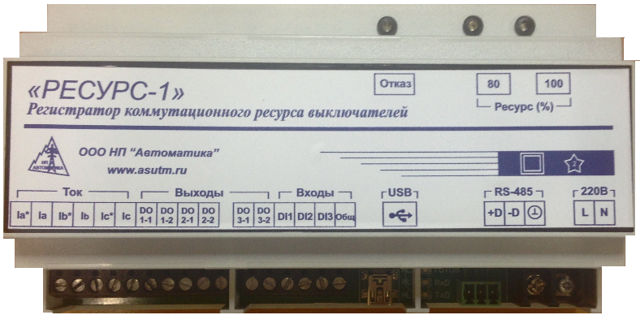

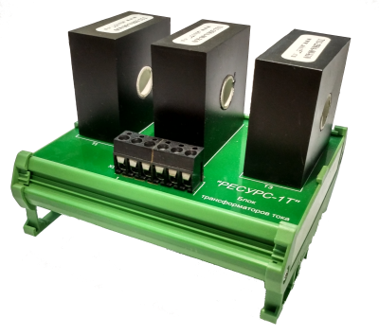

Рис. 2

### 

### 1.3.10 Программное обеспечение.

Рабочая программа управляющего микроконтроллера загружается в микроконтроллер на предприятии изготовителе Регистратора «Ресурс-1» по отдельному защищенному интерфейсу, конструктивно недоступному потребителю в процессе эксплуатации. Изменение программы со стороны портов интерфейсного узла невозможно.

При включении Регистратора осуществляется автоматическая проверка целостности программы по контрольной сумме.

В комплект поставки прибора включена инструментальная программа «Монитор Регистратора». Программа выполняется на ПЭВМ, подключенной к USB порту Регистратора, и осуществляет конфигурирование Регистратора в части следующих основных эксплуатационных параметров:

* коэффициент трансформации высоковольтного измерительного трансформатора тока.
* время задержки (опережения) срабатывания вспомогательных контактов выключателя относительно главных контактов.
* величина степени «n» в формуле расчёта коммутационного ресурса выключателя.
* номинальный коммутационный ресурс полюсов выключателя.
* адресация регистратора в сети передачи данных.
* параметры контроля доступа к конфигурированию Регистратора.

Программа «Монитор Регистратора» также позволяет выполнить:

* контроль и проверку хранящихся в Регистраторе конфигурационных параметров.
* установку, при необходимости, начальных величин текущих значений отработанного коммуникационного ресурса для каждого полюса выключателя, а также текущих значений учета суммарного количества отключений для каждого полюса выключателя раздельно для двух диапазонов тока: ≤ 1.1 I ном. и > 1.1 I ном.
* отображение текущих значений коммутационного ресурса полюсов выключателя, текущих значений учета суммарного количества отключений для каждого полюса, величин силы фазных токов и времени горения дуги при последнем отключении выключателя.
* отображение архивных данных.
* проведение установки времени.

***1.4 Маркировка.***

Маркировка Регистратора «Ресурс-1» выполнена на верхней планке крышки корпуса, её боковой стенке, а также печатной плате. Маркировка верхней планки содержит:

* наименование предприятия-изготовителя.
* наименование устройства.
* обозначения внешних клемм Регистратора.
* обозначение светодиодных индикаторов.

Фотография маркировки приведена на рисунке 3.

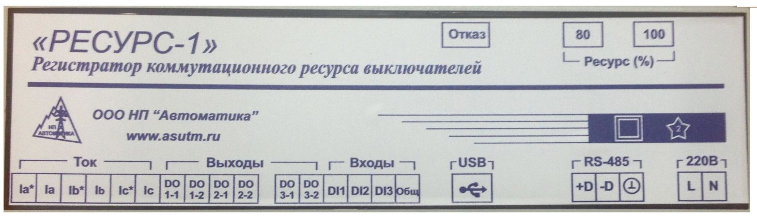

Рис.3 Маркировка планки Регистратора.

На шильдике боковой стенки корпуса Регистратора нанесены:

* заводской номер.
* календарная дата изготовления.

На печатной плате Регистратора имеется также маркировка технологических светодиодных индикаторов «Готов», «RxD» и «TxD».

Блок Токовых Трансформаторов имеет маркировку наименования и обозначение внешних клемм на печатной плате.

На шильдике боковой стенки корпуса нанесены:

* заводской номер.
* календарная дата изготовления.

2. ИСПОЛЬЗОВАНИЕ ПО НАЗНАЧЕНИЮ.

***2.1 Размещение и монтаж Регистратора.***

Персонал, проводящий монтажные, пуско-наладочные и ремонтные работы с Регистратором «Ресурс-1», должен пройти специальное обучение, знать и выполнять «Правила устройства электроустановок», а также «Межотраслевые правила по охране труда при эксплуатации электроустановок».

Крепление Регистратора и БТТ необходимо проводить на стандартную DIN-рейку шириной 35мм. Расстояние между Регистратором и БТТ не должно превышать 0,5 м. Допускается эксплуатировать Регистратор только с БТТ, заводской номер которого приведен в паспорте Регистратора.

Схема подключения внешних цепей Регистратора «Ресурс-1» приведена на рисунке 4.



Проведите монтаж внешних цепей Регистратора и БТТ в следующей последовательности:

* подключите цепи сигнализации, электропитания и цифрового интерфейса Регистратора согласно таблице 2.

Таблица 2.

|  |  |  |  |  |
| --- | --- | --- | --- | --- |
| ***Группа цепей*** | ***Клемма регистратора*** | ***Маркировка***  ***клеммы*** | ***Назначение цепи*** | ***Рекомендуемый провод, кабель.*** |
|  |  |  |  |  |
| **Вспомогательные контакты выключателя**  **Вспомогательные контакты выключателя** | **Х5-3** | **DI1** | **Нормально разомкнутый контакт фазы «А»** | **ПВ3 1**  **ПВ3 1** |
| **Х5-4** | **DI2** | **Нормально разомкнутый контакт фазы «В»** |
| **Х5-5** | **DI3** | **Нормально разомкнутый контакт фазы «С»** |
| **Х5-6** | **Общ** | **Общий контактов фаз А, В, С** |
|  |  |  |  |  |
| **Внешние дискретные сигналы** | **Х4-7** | **DO 1-1** | **80% отработанного коммутационного ресурса** | **КВВГнг 5х1** |
| **Х4-8** | **DO 1-2** |
| **Х4-9** | **DO 2-1** | **100% отработанного коммутационного ресурса** |
| **Х4-10** | **DO 2-2** |
| **Х5-1** | **DO 3-1** | **Отказ Регистратора** |
| **Х5-2** | **DO 3-2** |
|  |  |  |  |  |
| **Интерфейс RS-485** | **Х6-1** | **+D** | **Сигнальная цепь +** | **КИПЭВ 2х2х0,6** |
| **Х6-2** | **-D** | **Сигнальная цепь -** |
| **Х6-3** |  | **Общий** |
|  |  |  |  |  |
| **Электропитание** | **Х1-1** | **L** | **~220 В фаза или +220 В** | **ПВС 2х 0,75** |
| **Х1-2** | **N** | **~220 В нейтраль или – 220 В** |

Если выключатель имеет один привод и используется один вспомогательный контакт, то он подключается с одной стороны к контакту Х5-6, а с другой стороны к соединенным между собой контактам Х5-3, Х5-4, Х5-5 Регистратора.

* соедините Регистратор и БТТ согласно таблице 3.

Таблица 3.

|  |  |  |  |  |
| --- | --- | --- | --- | --- |
| ***Группа цепей*** | ***Клеммма БТТ*** | ***Клемма Регистратора*** | ***Маркировка цепи*** | ***Рекомендуемый провод*** |
|  |  |  |  |  |
| **Измеряемые фазные токи** | **Х1-1** | **Х4-1** | **Ia\*** | **ПВ3 1** |
| **Х1-2** | **Х4-2** | **Ia** |
| **Х1-3** | **Х4-3** | **Ib\*** |
| **Х1-4** | **Х4-4** | **Ib** |
| **Х1-5** | **Х4-5** | **Ic\*** |
| **Х1-6** | **Х4-6** | **Ic** |
|  |  |  |  |  |

* Подключите цепи обмотки для защиты высоковольтного измерительного трансформатора тока к БТТ, пропустив провод каждого фазного тока через отверстие сердечника соответствующего трансформатора БТТ. При величине номинального выходного тока высоковольтного измерительного трансформатора Iвтт ном. = 5 А, делается один виток, а при Iвтт ном. = 1 А – пять витков.
* Монтаж токовых цепей проводите при закороченных вторичных обмотках высоковольтного измерительного трансформатора тока.

Первичное электропитание Регистратора может осуществляться от локальных цепей постоянного или переменного оперативного тока, или централизованной специализированной сети с использованием источников бесперебойного электропитания.

Длина линии связи по стандарту RS-485 между ведущим, главным устройством с одной стороны и Регистратором с другой стороны может достигать 500 метров. Для повышения помехоустойчивости кодового взаимодействия рекомендуется применять с двух сторон линии связи терминальные резисторы номинальным сопротивлением 100 Ом мощностью не менее 1 Вт. При использовании для монтажа интерфейсных цепей экранированного кабеля, например FTP, заземление его экрана рекомендуется проводить с одной стороны – у Host-устройства.

Смонтированные цепи должны быть проверены и промаркированы.

***2.2 Включение Регистратора.***

Включение Регистратора осуществляется после появления первичного питающего напряжения на контактах Х1-1(L) и Х1-2 (N). Защитных устройств типа предохранителей в цепях первичного электропитания Регистратора нет.

При включении Регистратор проводит самопроверку своих технических средств, включая проверку работы индикаторных светодиодов «Отказ регистратора», «80%» и «100%» путем кратковременной последовательной их активации. Проконтролируйте визуально исправность индикации.

При положительном результате самопроверки и замкнутых вспомогательных контактах (выключатель включен) светодиодная индикация прибора должна находится в следующем состоянии:

* «Отказ регистратора» - потушен.
* «Готов» – засвечен с постоянной яркостью.
* «RxD», «TxD» – засвечены с модуляцией по яркости синхронно передаче и приему информации или погашены, если каналы не работают.

Если вспомогательный контакт разомкнут, индикатор «Готов» работает в импульсном режиме:

* 1 импульс – разомкнут вспомогательный контакт фазы «А».
* 2 импульса – разомкнут вспомогательный контакт фазы «В».
* 3 импульса – разомкнут вспомогательный контакт фазы «С».
* Пакет из 1, 2 и 3 импульсов - разомкнуты вспомогательные контакты фаз «А», «В», «С».

При отрицательном результате самопроверки засвечивается индикатор «Отказ регистратора» и гасится индикатор «Готов».

***2.3*** ***Просмотр текущих параметров, конфигурирование и работа с архивом записей.***

Конфигурирование и просмотр текущих параметров Регистратора осуществляется через интерфейс USB с помощью программы «Монитор Регистратора Ресурс-1».

Подключите Регистратор к ПЭВМ с помощью кабеля USB. Запустите программу «Монитор Регистратора Ресурс-1». В появившемся окне, на панели инструментов, нажмите на кнопку «Соединение» (см. рисунок 5).



Рис. 5

2.3.1 Просмотр текущих параметров.

После успешного соединения программа «Монитор Регистратора Ресурс-1» будет находиться в режиме отображения текущих параметров Регистратора (см. рисунок 6).

В левой части панели будут отображаться текущие значения параметров по фазам А, В и С:

* текущее действующее значение силы тока, (А);
* количество выключений при I < 1,1 I ном. и I > 1,1 I ном.;
* величина полного отработанного ресурса, (%, А2с или кА2с).

В правой части панели будут отображаться параметры последнего отключения по фазам А, В и С:

* время горения дуги (сек.);
* действующее значение силы тока на момент отключения, (А);
* величина отработанного ресурса за последнее отключение, (%, А2с или кА2с).

Изменение выводимого значения величины отработанного ресурса производится путем подведения указателя «мыши» на любое из окон отработанного ресурса. С помощью правой кнопки «мыши» открывается контекстное меню и выбирается нужная размерность.

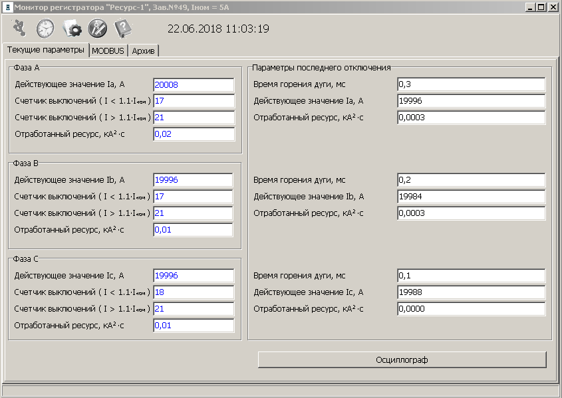

Рис. 6

2.3.2 Просмотр параметров канала связи MODBUS.

Откройте вкладку MODBUS.

В открывшемся окне отобразятся таблица адресов регистров MODBUS, конфигурационные параметры и состояние диагностических счетчиков канала связи RS-485 (см. рисунок 7).

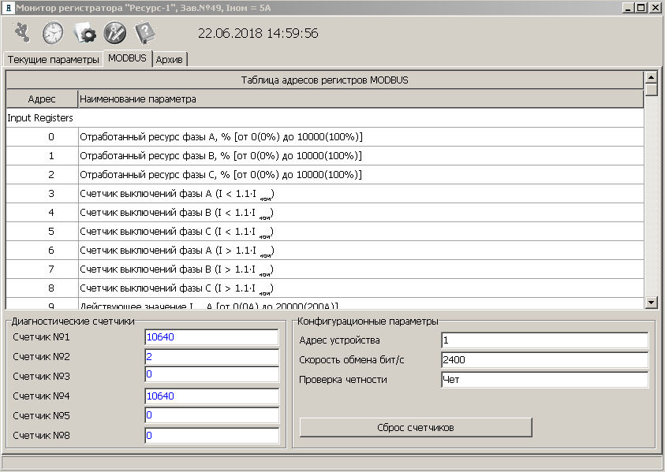

Рис. 7

Счетчик №1 - количество принятых пакетов.

Счетчик №2 - количество принятых пакетов с ошибкой.

Счетчик №3 - количество сформированных исключений.

Счетчик №4 - количество переданных пакетов.

Счетчик №5 - количество широковещательных пакетов.

Счетчик №8 - количество принятых пакетов с ошибкой переполнения.

2.3.2 Конфигурирование.

Для входа в режим конфигурации нажмите на кнопку «Конфигурация» на панели инструментов (см. рисунок 8).



Рис. 8

В открывшемся окне отобразится перечень конфигурационных параметров выключателя (см. рисунок 9).

Введите значения конфигурируемых параметров в соответствии с техническими характеристиками высоковольтного выключателя. При необходимости имеется возможность введения начальных значений отработанного ресурса и отработанного количества отключений.

Вводимые значения должны находится в пределах:

* коэффициент трансформации - 1 ÷ 10000;
* показатель степени в формуле расчета ресурса - 1,5 ÷ 2,5;
* полный коммутационный ресурс выключателя - 0 ÷ 1010 (кА2с);
* задержка срабатывания вспомогательного контакта - -10 ÷ 10 мсек.

При установке знака параметра отставания/опережения вспомогательного контакта относительно главного контакта выключателя следует руководствоваться нижеприведенными диаграммами.

При отставании вспомогательного контакта относительно главного (Рис. 9) значение параметра отставания следует указывать со знаком +

При опережении вспомогательного контакта относительно главного (Рис 10) значение параметра опережения следует указывать со знаком -



Конфигурирование параметров выключателя проводится на заводе изготовителе.

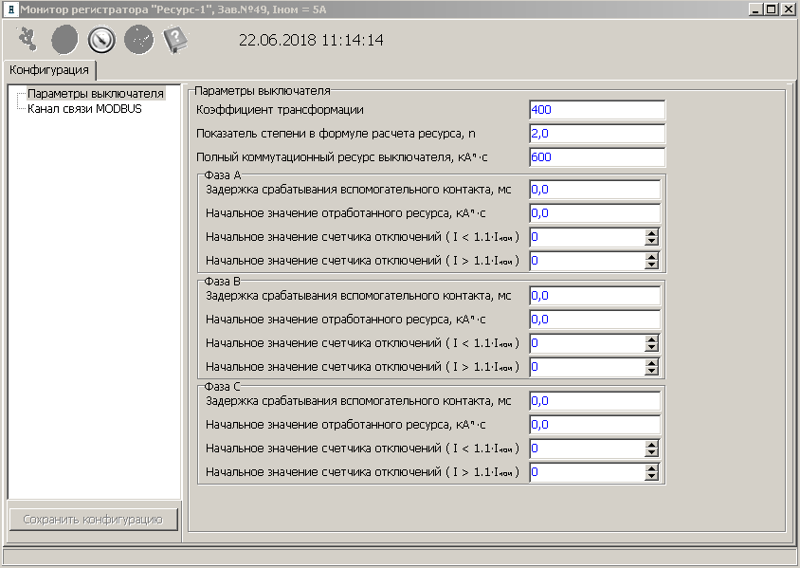

Рис. 11

В эксплуатации доступен только режим конфигурирования коэффициента трансформации высоковольтного измерительного трансформатора тока (см. рисунок 12). Остальные параметры приведены как справочные.

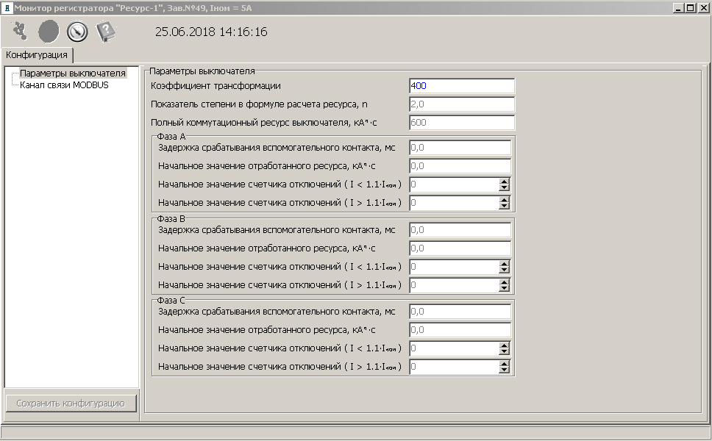

Рис. 12

**Внимание!** При величине номинального выходного тока высоковольтного измерительного трансформатора Iвтт ном. = 1 А значение его коэффициента трансформации надо уменьшить в 5 раз. ( Уменьшение коэффициента трансформации необходимо поскольку по рекомендации раздела 2, стр. 18 увеличено количество витков на БТТ до 5)

По завершению конфигурирования сохраните введенные значения. Для этого нажмите клавишу «Сохранить конфигурацию» и в отрывшемся диалоговом окне выберите функцию «Применить».

Для проведения конфигурирования канала связи MODBUS выберите пункт «Канал связи MODBUS». На экране отобразятся конфигурационные параметры относящиеся к каналу связи MODBUS (см. рисунок 13).

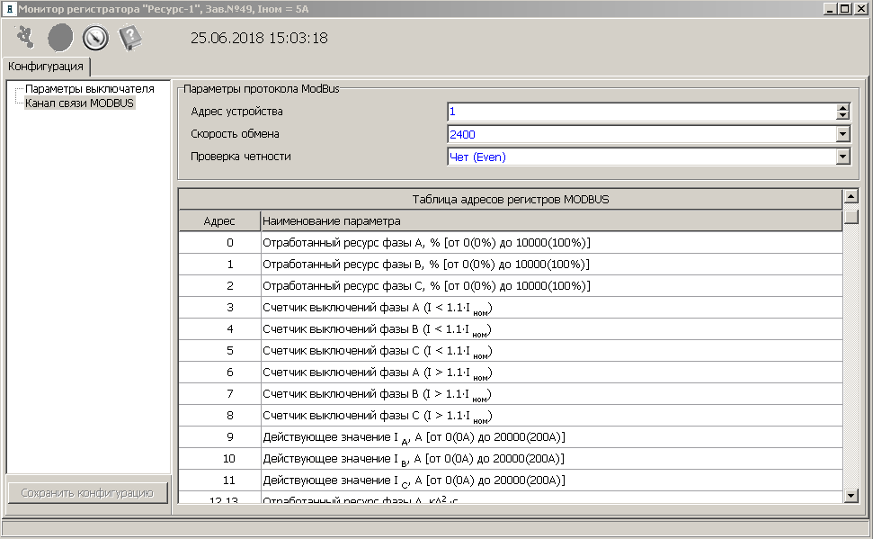

Рис. 13

Для конфигурации канала связи необходимо задать адрес прибора, указать скорость обмена из стандартного ряда скоростей и задать вид контроля четности.

В Таблице 4 приведены адреса регистров доступных для опроса по каналу связи, а также поддерживаемые функции доступа.

Таблица 4

|  |  |  |  |  |
| --- | --- | --- | --- | --- |
| Таблица адресов регистров MODBUS | | | | |
| Адрес | Тип данных | Номера функций | | Наименование параметра |
| 0 | Input register | 4 | | Отработанный ресурс фазы А, %  от 0 (0%) до 10000 (100%) |
| 1 | Input register | 4 | | Отработанный ресурс фазы В, %  от 0 (0%) до 10000 (100%) |
| 2 | Input register | 4 | | Отработанный ресурс фазы С, %  от 0 (0%) до 10000 (100%) |
| 3 | Input register | 4 | | Счетчик выключений фазы А,  I ≤ 1,1I ном. |
| 4 | Input register | 4 | | Счетчик выключений фазы В,  I ≤ 1,1I ном. |
| 5 | Input register | 4 | | Счетчик выключений фазы С,  I ≤ 1,1I ном. |
| 6 | Input register | 4 | | Счетчик выключений фазы А,  I > 1,1I ном. |
| 7 | Input register | 4 | | Счетчик выключений фазы В,  I > 1,1I ном. |
| 8 | Input register | 4 | | Счетчик выключений фазы С,  I > 1,1I ном. |
| 9 | Input register | 4 | | Действующее значение Iа, А  от 0 (0 А) до 20000 (200А)1 |
| 10 | Input register | 4 | | Действующее значение Iв, А  от 0 (0 А) до 20000 (200А)1 |
| 11 | Input register | 4 | | Действующее значение Iс, А  от 0 (0 А) до 20000 (200А)1 |
| 12, 13 | Input register | 4 | | Отработанный ресурс фазы А, кА2·с |
| 14, 15 | Input register | 4 | | Отработанный ресурс фазы В, кА2·с |
| 16, 17 | Input register | 4 | | Отработанный ресурс фазы С, кА2·с |
| 18, 19 | Input register | 4 | | Действующее значение Iа, А |
| 20, 21 | Input register | 4 | | Действующее значение Iв, А |
| 22, 23 | Input register | 4 | | Действующее значение Iс, А |
| 24 | Input register | 4 | | Отработанный ресурс фазы А во время последнего отключения, %  от 0 (0%) до 10000 (100%) |
| 25 | Input register | 4 | | Отработанный ресурс фазы В во время последнего отключения, %  от 0 (0%) до 10000 (100%) |
| 26 | Input register | 4 | | Отработанный ресурс фазы С во время последнего отключения, %  от 0 (0%) до 10000 (100%) |
| 27 | Input register | 4 | | Длина дуги фазы А во время последнего отключения, мс  От 0 (0мс) до 600 (60мс), -1 (>60мс) |
| 28 | Input register | 4 | | Длина дуги фазы В во время последнего отключения, мс  От 0 (0мс) до 600 (60мс), -1 (>60мс) |
| 29 | Input register | 4 | | Длина дуги фазы С во время последнего отключения, мс  От 0 (0мс) до 600 (60мс), -1 (>60мс) |
| 30 | Input register | 4 | | Действующее значение Iа на момент начала дуги,А от 0 (0 А) до 20000 (200А)1 |
| 31 | Input register | 4 | | Действующее значение Iв на момент начала дуги,А от 0 (0 А) до 20000 (200А)1 |
| 32 | Input register | 4 | | Действующее значение Iс на момент начала дуги,А от 0 (0 А) до 20000 (200А)1 |
| 36, 37 | Input register | 4 | | Отработанный ресурс фазы А во время последнего отключения, кА2·с |
| 38, 39 | Input register | 4 | | Отработанный ресурс фазы В во время последнего отключения, кА2·с |
| 40, 41 | Input register | 4 | | Отработанный ресурс фазы С во время последнего отключения, кА2·с |
| 42, 43 | Input register | 4 | | Действующее значение Iа на момент начала дуги,А |
| 44, 45 | Input register | 4 | | Действующее значение Ib на момент начала дуги,А |
| 46, 47 | Input register | 4 | | Действующее значение Ic на момент начала дуги,А |
| 0 | Discrete Inputs | 2 | | Превышен уровень 80%,  ( 0 – не превышен / 1 – превышен) |
| 1 | Discrete Inputs | 2 | | Превышен уровень 100%,  ( 0 – не превышен / 1 – превышен) |
| 2 | Discrete Inputs | 2 | | Общий отказ, (0 – норма / 1- отказ) |
| 3 | Discrete Inputs | 2 | | Положение вспомогательного контакта фазы А,  (0 – разомкнут / 1 – замкнут) |
| 4 | Discrete Inputs | 2 | | Положение вспомогательного контакта фазы В,  (0 – разомкнут / 1 – замкнут) |
| 5 | Discrete Inputs | 2 | | Положение вспомогательного контакта фазы С,  (0 – разомкнут / 1 – замкнут) |
| 6 | Discrete Inputs | 2 | | Превышен уровень 80% по фазе А,  (0 – не превышен / 1 – превышен) |
| 7 | Discrete Inputs | 2 | | Превышен уровень 80% по фазе В,  (0 – не превышен / 1 – превышен) |
| 8 | Discrete Inputs | 2 | | Превышен уровень 80% по фазе С,  (0 – не превышен / 1 – превышен) |
| 9 | Discrete Inputs | 2 | | Превышен уровень 100% по фазе А,  (0 – не превышен / 1 – превышен) |
| 10 | Discrete Inputs | 2 | | Превышен уровень 100% по фазе В,  (0 – не превышен / 1 – превышен) |
| 11 | Discrete Inputs | 2 | | Превышен уровень 100% по фазе С,  (0 – не превышен / 1 – превышен) |
| 12 | Discrete Inputs | 2 | | Отказ по фазе А,  (0 – норма / 1- отказ) |
| 13 | Discrete Inputs | 2 | | Отказ по фазе В,  (0 – норма / 1- отказ) |
| 14 | Discrete Inputs | 2 | | Отказ по фазе С,  (0 – норма / 1- отказ) |
|  | | | | |
| 1, 2 | Holding register | 3. 6. 16 | Установка времени, [Счетчик секунд UNIX] | |

1 Действующее значение приведено без учета коэффициента трансформации.

2.3.3 Работа с архивом записей**.**

В запущенной программе откройте вкладку «Архив» и произведите чтение архива. По окончанию считывания архива будет заполнена таблица сохраненных записей отключений высоковольтного выключателя Рис.14. Стирание архива производится путем нажатия кнопки «Стереть архив». Данная функция доступна только на заводе-изготовителе.

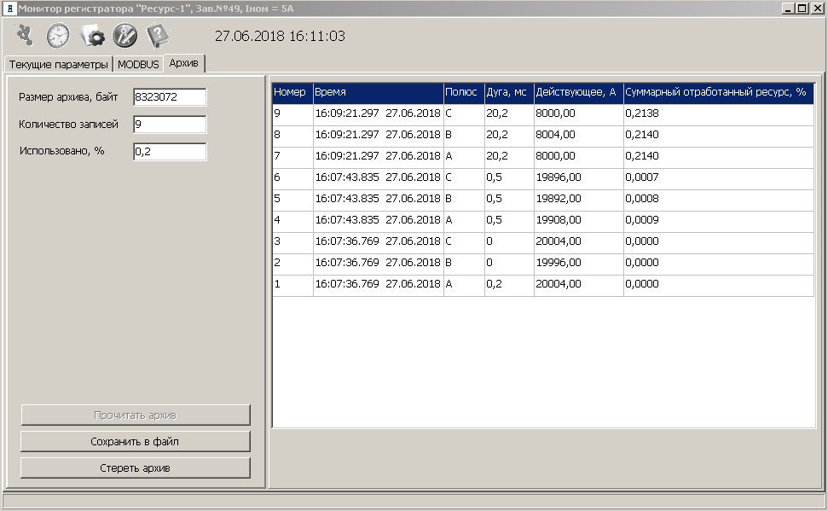

Рис.14

Вызов просмотра конкретной записи осуществляется двойным щелчком левой кнопки «мышки» на требуемой строке архива. Вследствие чего появятся зафиксированные параметры и осциллограмма конкретного отключения Рис.15.

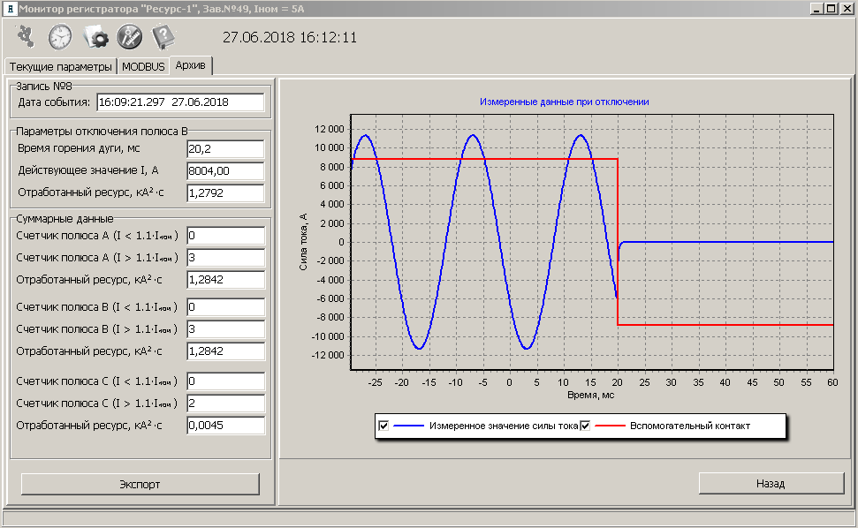

Рис.15

Зафиксированные величины измеренных значений силы тока могут быть экспортированы в файл формата «*.ТХТ».

Измеренные значения отработанного ресурса могут отображаться в А2.с или кА2.с. Для изменения выводимых величин подвести указатель «мыши» к одному из окон отработанного ресурса и с помощью правой кнопки выбрать нужную размерность.

Для возврата в таблицу архивных записей нажмите кнопку «Назад».

С помощью зафиксированных осциллограмм можно определить время задержки или опережения вспомогательного контакта относительно главного контакта. Для этого в параметрах конфигурации выключателя укажите нулевую задержку срабатывания вспомогательного контакта и коэффициент трансформации равный «1». Подключите блок БТТ к Регистратору. Задайте величину силы тока через контакты выключателя равной 5-10А для активной нагрузки и пропустите его через трансформаторы блока БТТ. Проведите отключение выключателя и по осциллограмме на оси «Время» определите значение времени задержки или опережения вспомогательного контакта относительно главного контакта. Введите определенные значения в параметры конфигурации выключателя и для контроля повторите предыдущее отключение. Прерывание тока при отключении должно происходить в точке «0» на оси «Время».

Считанный архив записей можно сохранить в файле путем нажатия кнопки «Сохранить в файл».

Сохраненный файл можно открыть в программе «Монитор Регистратора Ресурс-1» без подключения к Регистратору. Для этого запустите программу «Монитор Регистратора Ресурс-1» и выберите автономный режим «Загрузка данных из файла» Рис16.

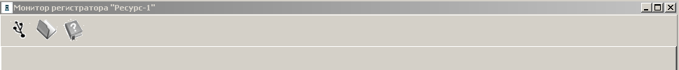

Рис.16

После загрузки будет заполнена таблица сохраненных в файле записей. Открытие для просмотра конкретной записи осуществляется двойным щелчком левой кнопки «мышки» на требуемой строке архива.

2.3.4 Установка времени.

Установка даты и времени может быть проведена путем синхронизации с компьютерным временем или ручным способом.

Для этого в программе «Монитор Регистратора Ресурс-1» выберите режим «Установка времени». В открывшемся окне «Установка времени устройства» будет идти время установленное на ПК (см. Рис.17). При нажатии клавиши «Применить» оно будет занесено в Регистратор.

Также ввести нужные значения даты и времени можно ручным вводом.

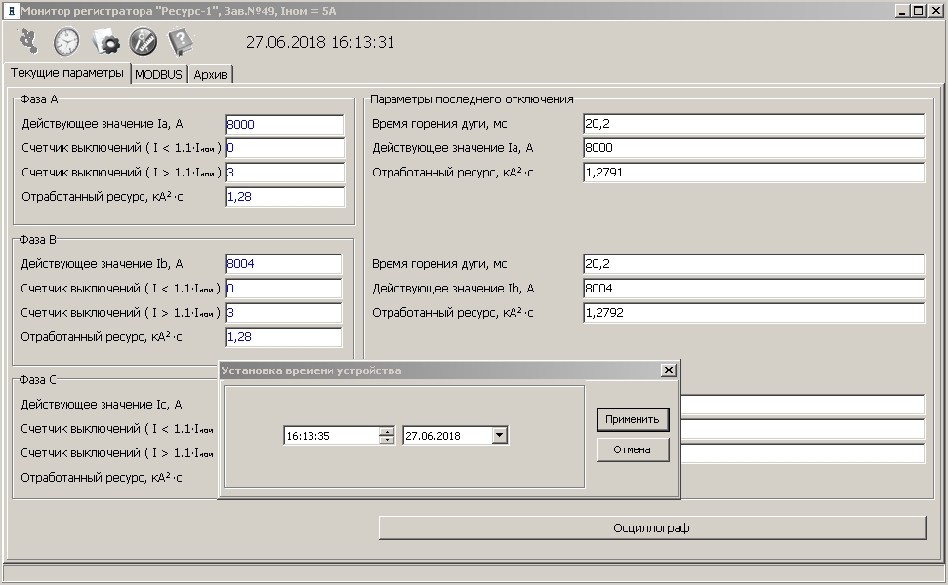

Рис.17

ТЕХНИЧЕСКОЕ ОБСЛУЖИВАНИЕ

***3.1 Плановые мероприятия.***

Техническое обслуживание Регистратора заключается в периодическом наблюдении за правильностью его работы и техническом осмотре. При плановом обслуживании необходимо выполнять следующие операции:

* Проверить прочность крепления Регистратора и БТТ.
* Проверить состояние индикаторов, клеммников, разъемов.
* Проверить состояние монтажа внешних присоединений Регистратора.
* Проверить отсутствие механических повреждений корпуса.
* Проверить работоспособность регистратора путем контроля текущих значений измеренных и рассчитанных величин, а также архивных записей.

Во включенном состоянии Регистратора запрещается проводить изменение схемы его соединений.

***3.2 Ремонт.***

Регистратор на местах эксплуатации не ремонтируется. Неисправный прибор отправляется для ремонта в штатной таре на предприятие-изготовитель согласно указаний разделов 6, 9 паспорта ЭНАС.426474.001ПС.

ПРИЛОЖЕНИЕ. Ссылочные нормативно-технические документы.

|  |  |  |
| --- | --- | --- |
| № | Обозначение НТД | Наименование |
| 1 | ГОСТ Р 51522-99 | Совместимость технических средств электромагнитная. Электрическое оборудование для измерения, управления и лабораторного применения. Требования и методы испытаний. |
| 2 | ГОСТ Р 51317.4.2-2010 | Совместимость технических средств электромагнитная. Устойчивость к электростатическим разрядам. Требования и методы испытаний. |
| 3 | ГОСТ Р 51317.4.5-99 | Совместимость технических средств электромагнитная. Устойчивость к микросекундным импульсным помехам большой энергии. Требования и методы испытаний. |
| 4 | ГОСТ Р 51317.4.6-99 | Совместимость технических средств электромагнитная. Устойчивость к кондуктивным помехам, наведенным радиочастотными электромагнитными полями. Требования и методы испытаний. |
| 5 | ГОСТ Р 51317.4.11-2007 | Совместимость технических средств электромагнитная. Устойчивость к провалам, кратковременным прерываниям и изменениям напряжения электропитания. Требования и методы испытаний. |
| 6 | ГОСТ Р 50648-94 | Совместимость технических средств электромагнитная. Устойчивость к магнитному полю промышленной частоты. Технические требования и методы испытаний. |

32,1,30,3,28,5,26,7,24,9,22,11,20,13,18,15

16,17,14,19,12,21,10,23,8,25,6,27,4,29,2,31